مقدمة
الحمد لله رب العالمين، والصلاة والسلام على رسوله الأمين، سيدنا محمد وعلى آله وأصحابه ومن تبعهم بإحسان إلى يوم الدين، أما بعد:
فإن من نعم الله تعالى علينا أنه أنزل القرآن الكريم وجعله هادياً ومبشراً ومنذراً ومذكراً، وأتم سبحانه نعمته بأن حفظ القرآن وتَكَفَّل بحفظه من أي نقص أو طعن أو عيب منذ نزوله إلى يوم الدين، فابتداءً جعله سبحانه في اللوح المحفوظ: ﮋ ﯮ ﯯ ﯰ ﯱ * ﯳ ﯴ ﯵ ﮊ [البروج: ٢١ -٢٢]، وحفظه في طريق نزوله إلى النبي الكريم:
ﮋ ﯵ ﯶ ﯷ ﯸ ﯹ ﯺ ﯻ * ﯽ ﯾ ﯿ ﰀ ﰁ ﰂ ﰃ ﰄ ﰅ ﰆ ﰇ ﰈ ﰉ ﮊ [الجن: ٢٦-٢٧]، وتكفَّـل سبحانه لنبيه ﷺ بـأن يجمعه ويحفظـه في صـدره الشـريـف: ﮋ ﯸ ﯹ ﯺ ﯻ ﯼ ﯽ * ﯿ ﰀ ﰁ ﰂ ﮊ [القيامة: ١٦– ١٧]، وتكفل بحفظه حال تبليغه من شغـب المعترضـين والمشككـين: ﮋ ﭛ ﭜ ﭝ ﭞ * ﭠ ﭡ ﭢ ﭣ ﭤ ﮊ [النجم: ٣-٤]، وكانت درة هذه السلسلة من الحفظ الإلهي أن تكفل سبحانه بحفظ القرآن الكريم إلى يوم الدين فقال تعالى: ﮋ ﮗ ﮘ ﮙ ﮚ ﮛ ﮜ ﮝ ﮊ [الحجر: ٩].
ومن حفظ الله تعالى لكتابه أن يسره للحفظ في الصدور، فقال تعالى: ﮋ ﮞ ﮟ ﮠ ﮡ ﮢ ﮣ ﮤﮊ [القمر: 17]، قال الإمام القرطبي رحمه الله في تفسير هذه الآية: »أي سَهَّلناه للحفظ وأعنَّا عليه من أراد حفظه، فهل من طالب لحفظ القرآن فيعان عليه«⁽⁾؟!
ولم يأت أمر تسهيل حفظ القرآن الكريم هكذا بدون تشجيع ولا تحفيز، فقد بيَّن نبينا محمد ﷺ مكانة حَفَظَة كتاب الله تعالى وفضلهم وشرفهم، ومن هذه الفضائل:
1- علوُّ منزلة حافظ القرآن في الجنة، فقد ورد عن النبي ﷺ: (يقال لقارئ القرآن يوم القيامة اقرأ وارق ورتل كما كنت ترتل في الدنيا، فإن منزلتك عند آخر آية تقرؤها)، أخرجه الترمذي⁽⁾ وقال: »حسن صحيح«.
وقد قال الإمام ابن حجر الهيتمي في هذا الحديث: »الخبر المذكور خاص بمن يحفظ القرآن عن ظهر قلب لا بمن يقرأ في المصحف، لأن مجرد القراءة في الخط لا يختلف الناس فيها ولا يتفاوتون قلة وكثرة، وإنما الذي يتفاوتون فيه هو الحفظ عن ظهر قلب، فلهذا تفاوتت منازلهم في الجنة بحسب تفاوت حفظهم«⁽⁾.
2- حافظُ القرآن الكريم مقدَّم على غيره في كثير من الأمور، فقد قال ﷺ في أمر الصلاة: (ليؤمكم أكثركم قرآناً...)، أخرجه مسلم⁽⁾.
وقدم ﷺ الأكثر قرآناً في اللحد على غيره. أخرجه البخاري⁽⁾.
وكان ﷺ يعقد الراية لأكثر الصحابة قرآناً.
3- الخيرية لأهل القرآن الكريم، فقد قال ﷺ: (خيركم من تعلم القرآن وعلمه)، رواه البخاري⁽⁾.
4- حِفْظ القرآن سنة متبعة، فالنبي ﷺ قد حفظ القرآن الكريم، بل كان يراجعه مع جبريل عليه السلام في كل سنة -كما ذكر البخاري في صحيحه-⁽⁾.
5- حِفْظ القرآن ينجي صاحبه من النار، قال النبي ﷺ: (لو جعل القرآن في إهاب ما مسته النار)، رواه أحمد⁽⁾ وغيره، وقال الإمام المناوي⁽⁾: »يتقوّى بتعدد طرقه«.
وقد قال ابن الأثير⁽⁾: »…وقيل الْمعنى: مَن علَّمهُ اللهُ القرآنَ لم تحرقْهُ نارُ الآخرةِ، فجُعِلَ جسمُ حافظ القرآن كالإهاب له«.
6- حَفَظَة القرآن هم أهل الله وخاصته، ففي الحديث: (إِنَّ للهِ أَهْلِينَ مِنَ النَّاسِ. قَالُوا: يَا رَسُولَ اللهِ مَنْ هُمْ؟ قَالَ: هُمْ أَهْلُ الْقُرْآنِ، أَهْلُ اللهِ وَخَاصَّتُهُ)، رواه النسائي⁽⁾، وصححه الألباني⁽⁾.
7- علوُّ منزلة حَافظ القرآن، الْماهر به، فعن عائشة رضي الله عنها عن النبي ﷺ قال: (مثل الذي يقرأ القرآن وهو حافظ له مع السفرة الكرام البررة، ومثل الذي يقرأ القرآن، وهو يتعاهده، وهو عَلَيْهِ شَدِيدٌ، فَلَهُ أَجْرَانِ)، متفق عليه⁽⁾.
ومن أقوال السابقين الدالة على فضل حفظ كتاب الله تعالى وأهميته وتقديمه على غيره:
أ- سُئل الإمام ابن تيمية: أيما أفضل طلب العلم أو حفظ القرآن الكريم؟ فقال رحمه الله: العلم الذي يجب على الإنسان عيناً كعلم ما أمره الله به وما نهاه عنه مقدم على حفظ ما لم يجب من القرآن الكريم، وأما طلب حفظ القرآن فهو مقدم على كثير من العلوم قليلة النفع، وهو أيضاً مقدم على من يريد أن يتعلم علم الدين من الأصول والفروع، فإن المشروع في حق مثل هذا في هذه الأوقات أن يبدأ بحفظ القرآن الكريم فهو أصل العلوم⁽⁾.
ب- وقال الوليد بن مسلم -عالم الحديث المعروف-: كنا إذا جالسنا الأوزاعي فرأى فينا حدثاً قال: يا غلام، قرأت القرآن؟ فإن قال: نعم، قال: اقرأ: ﴿ ﴾ [النساء: ١١] يختبره. وإن قال لا، قال: اذهب تعلم القرآن قبل أن تطلب العلم⁽⁾.
ج- وقال الضحاك بن مزاحم: »لا ينبغي لأحد أن يدع حفظ القرآن جهده، فإن الله تعالى يقـول: ﴿ ﴾ [آل عمران: ٧٩]«⁽⁾.
د- وقال الإمام الشافعي رحمه الله: من حفظ القرآن عظمت حرمته، ومن كتب الحديث قويت حجته، ومن طلب الفقه نبه قدره، ومن نظر في النحو رق طبعه، ومن لم يصن نفسه لم يصنه العلم⁽⁾.
هـ- وقد جاء في وصف أمة محمد ﷺ: »أناجيلهم في صدورهم«⁽⁾.
لكل ما سبق وفي ظله، تأسست جمعية المحافظة على القرآن الكريم في (7 شوال 1411هـ – الموافق 20 نيسان 1991م)، بترخيص من وزارة الثقافة الأردنية، ويتبع لها (36) فرعاً تضم ما لا يقل عن سبعمئة مركز قرآني.

● رؤية الجمعية:
تيسير تعليم القرآن الكريم وتحفيظه وتعليم علومه، طاعة لله تعالى وخدمة للوطن والأمة.
● رسالة الجمعية:
تنظيم جهود نشر الثقافة القرآنية وتطويرها، وتعليم القرآن الكريم وتحفيظه عبر توفير بيئة محفزة للعطاء والإبداع، والانفتاح على المجتمع والتعاون مع الجهات ذات العلاقة، إسهاماً في بناء الهوية الحضارية للوطن والأمة.
● من أهداف الجمعية:
1- توعية الناس بأهمية حفظ القرآن الكريم ودراسة علومه.
2- إقامة الدورات لتعليم الناس تلاوة القرآن وترتيله وتجويده.
3- إنشاء فروع ومراكز لتحفيظ القرآن الكريم في المملكة الأردنية الهاشمية.
4- الإسهام في الأبحاث والمؤتمرات والمنتديات العلمية المتعلقة بالقرآن الكريم.
5- الإسهام في توزيع المصاحف الشريفة.
● فروع ومراكز الجمعية:
الرقم | فروع الشمال/ش | عدد المراكز |  |  | الرقم | فروع الجنوب/ج | عدد المراكز
الرقم | فروع الشمال/ش | ذكور | إناث | إجمالي |  |  | ذكور | إناث | إجمالي
ش1 | إربد | 31 | 31 | 62 | ج1 | معان | 10 | 10 | 20
ش2 | المزار الشمالي | 9 | 9 | 18 | ج2 | الشوبك | 6 | 6 | 12
ش3 | دير أبي سعيد | 8 | 8 | 16 | ج3 | وادي موسى | 7 | 7 | 14
ش4 | المفرق | 7 | 8 | 15 | ج4 | العقبة | 6 | 10 | 16
ش5 | مغير السرحان | 7 | 7 | 14 | ج5 | الطفيلة | 11 | 11 | 22
ش6 | عجلون | 20 | 20 | 40 | ج6 | الكرك | 34 | 34 | 68
ش7 | جرش | 11 | 11 | 22 | مجموع أمانة الجنوب |  | 74 | 78 | 152
ش8 | منشية بني حسن | 5 | 5 | 10 | الرقم | فروع عمان/ع | عدد المراكز
ش9 | الخالدية | 6 | 6 | 12 | الرقم | فروع عمان/ع | ذكور | إناث | إجمالي
ش10 | البادية الشمالية الشرقية | 5 | 5 | 10 | ع1 | عمان الأول | 14 | 0 | 14
ش11 | لواء بني عبيد | 7 | 7 | 14 | ع2 | عمان الثاني | 11 | 0 | 11
ش12 | لواء الرمثا | 5 | 5 | 10 | ع3 | عمان الثالث | 7 | 1 | 8
مجموع أمانة الشمال |  | 121 | 122 | 243 | ع4 | عمان الرابع | 9 | 6 | 15
الرقم | فروع الوسط/ و | عدد المراكز |  |  | ع5 | عمان الخامس | 10 | 5 | 15
الرقم | فروع الوسط/ و | ذكور | إناث | إجمالي | ع6 | عمان السادس | 5 | 7 | 12
و1 | السلط | 9 | 11 | 20 | ع7 | عمان السابع | 11 | 11 | 22
و2 | دير علا | 6 | 6 | 12 | ع8 | عمان الثامن | 1 | 0 | 1
و3 | عيرا ويرقا | 3 | 3 | 6 | - | اللجنة النسائية | 0 | 51 | 51
و4 | البقعة | 3 | 7 | 10 | مجموع أمانة عمان |  | 68 | 81 | 149
و5 | الزرقاء | 31 | 45 | 76
و6 | الرصيفة | 10 | 14 | 24
و7 | مادبا | 10 | 10 | 20 |  | ذكور | 343
و8 | عين الباشا | 4 | 6 | 10 |  | إناث | 387
و9 | فرع الغور الأوسط | 4 | 4 | 8 |  | المجموع الكلي | 730
مجموع أمانة الوسط |  | 80 | 106 | 186
1- تمهيد
لقد فتحت التقنيات المعاصرة آفاقاً كثيرة ونافعة للتعلم والتعليم، فهي تعمل على تشجيع التعليم على كل المستويات المتعلقة بالقرآن الكريم، وتجعل مبدأ التعلم عند الطلب (Learning on Demand) متاحاً في أي مكان، سواء كان داخل مراكز الجمعية أو في بيوت الطلبة والمتعلمين.
وقد شملت التقنياتُ المعاصرة جميعَ الوسائط الإلكترونية التي تتضمن: الإنترنت، الشبكات الخارجية، الأقمار الصناعية، الإذاعة، الأشرطة البصرية والسمعية، التلفزيون التفاعلي، ذاكرة القرص المضغوط.
وعلى الرغم من أن معظم الهيئات الخيرية تتعامل مع أجلِّ كتاب في الكون ألا وهو القرآن الكريم، إلا أن الاستخدام الأمثل لكثير من هذه الوسائط لدى كثير من الجهات في تعليم القرآن ما زال في مرحلة التطوير لهذه الوسائط.
2- أسباب اهتمام الجمعية بالتقنيات الحديثة في التعليم
إن حاجة الجمعية إلى استخدام التقنيات المعاصرة في تعلم القرآن الكريم وتعليمه تبرز من خلال عدة أمور، أهمها:
1- جعل تعلم القرآن الكريم متمركزاً حول المتعلِّم نفسه وليس حول البيئة المحيطة به: فكثيراً ما يربط المتعلمون في الواقع الحالي عملية تعليمهم بالبيئة التي يتعلمون فيها، فإن وجدت البيئة وجد التعليم وإلا فلا.
ومن باب جعل التعلم متمركزاً حول المتعلم وليس حول قاعة الصف، يتم دعم وصول المتعلمين للاتصال التفاعلي وزيادة فرص الوصول إلى تعلم قوي في أي وقت، وفي أي مكان، ومن وراء حدود المركز أو الصف، كما يتم دعم ضرورة التعلم بأكثر مما هو موجود في البيئة المحيطة كالكتاب أو المنهاج، اللذين لا يمكنهما أن يقدما كل المعرفة الضرورية للتعلم القرآني، إضافةً إلى عدم قدرة البيئة على الاستمرار في تقديم مكان للتعلم القوي والملائم، إذ إنَّ المؤثرات في البيئة تزداد يوماً بعد يوم.
2- التركيز بقوة على حاجات المتعلّم الفردية: حيث لا تفي الطرق المستخدمة حالياً بحاجة المتعلم لإثراء الدروس والموضوعات بالمحاكاة أو الصور المتحركة التي تخدم الهدف والمتوافرة على الإنترنت، ولا الاتصال بشكل مباشر مع الخبراء، ولا حتى التفاعل بين المتعلم والآخرين مع اختلاف المكان.
3- الحاجة إلى جعل التعلّم مدى الحياة حقيقة واقعية: فغالباً ما تنتهي المناهج أو الكتب المستخدمة في التعليم بانتهاء موضوعاتها، دونما تفصيلٍ أو استزادة بسبب كثير من العوامل، وعند استخدام التقنيات المعاصرة في التعليم يستطيع المتعلم أن يأخذ قدراً أكبر من المعلومات حول الموضوع في أي وقتٍ وأي زمان.
3- الآثار الإيجابية لاستخدام التقنية المعاصرة في التعليم
إن استخدام التقنيات المعاصرة في تعلم القرآن الكريم وتعليمه يعود على طلبة الجمعية ومعلميها بالفوائد التالية:
1- توفير فرصة تعلم القرآن الكريم في أي وقت وفي أي مكان دون الاقتصار على غرفة الصف أو وقت الحصة، فالحاسوب والإنترنت موجودان في البيت والمدرسة وحتى في الأسواق والمحلات التجارية.
2- تطوير مهارات المعلمين والطلاب ليتجاوز مجرد حفظ آيات القرآن الكريم وتلاوتها بالشكل الصحيح، وزيادة قدرتهم على استخدام التقنيات الحديثة والتفاعل معها وربطها بحفظ القرآن وتلاوته وتعلم علومه.
3- تطوير المعلم مهنياً وأكاديمياً، كالمشاركة في المؤتمرات الحية من خلال البريد الإلكتروني، والتحاور مع المعلمين ذوي العلاقة في البلدان الأخرى، وتحسين أساليب التدريس من خلال تبادل الخبرات.
4- الاستفادة من التطور السريع في أدوات التعلّم والتعليم الإلكترونية، وخاصة تلك التي تعين على الحفظ، وتلتقي مع رغبات الطلاب وهواياتهم كاستخدام الإنترنت.
5- نشر رسالة القرآن الكريم على المستويات كافة، المحلية والإقليمية والعالمية.
4- تجربة الجمعية في استخدام التقنيات المعاصرة
في تعلّم القرآن الكريم وتعليمه
لقد قامت جمعية المحافظة على القرآن الكريم في الأردن -وما زالت- باستخدام العديد من التقنيات المعاصرة في تعلم القرآن الكريم وتعليمه، وهي تبحث دوماً عن الأفضل في هذا المجال، ومن هذه النشاطات:
المقرأة الإلكترونية:
وهي غرفة على البالتوك⁽⁾ يشرف عليها شيخ مجاز، تقدّم دورة مبتدئة ودورة متقدمة في أحكام التجويد، ثم يتم إقراء كل متعلّم على حِدَه.
وتهدف المقرأة بشكل عام إلى خدمة كتاب الله تعالى ونشر علومه بين جميع المسلمين في شتى أقطار العالم وبخاصة في الأماكن التي يصعب توفر مجيزين فيها كالدول الأوروبية والأمريكية وأستراليا، ومن أهدافها الخاصة ما يلي:
1- تعهد القرآن الكريم تعلماً وتعليماً، والإفادة من التقنيات الحديثة في ذلك.
2- ربط المسلم بكتاب الله تعالى، وإشغال وقت فراغه بتلاوته وتعلمه.
3- تصحيح قراءة القرآن الكريم لمن لا يتقن ذلك.
4- تعليم التلاوة الصحيحة نظرياً وتطبيقياً.
5- التدرب على مهارات القراءة والإقراء.
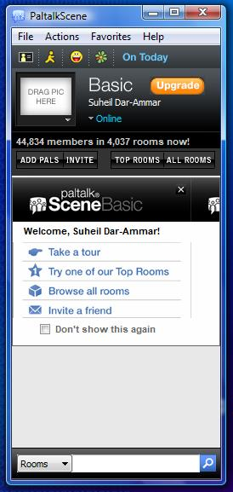
6- المساهمة في نشر حفظ كتاب الله تعالى، وتقديم البرامج المعينة على ذلك.
وتالياً تقرير مختصر عن المقرأة الإلكترونية لجمعية المحافظة على القرآن الكريم:
1- اسم الغرفة: غرفة رياض القرآن لتعليم التلاوة وشرح أحكام التجويد (Read ALquran Tajweed).
2- مَقَرُّ المقرأة: فرع جمعية المحافظة على القرآن الكريم في مدينة العقبة.
3- وسيلة التنفيذ: الشبكة العنكبوتية (الإنترنت) باستعمال برنامج (البالتوك) وغيره من البرامج المساعدة.
4- مجال المقرأة: تعليم القرآن الكريم تلاوة وتجويداً بعدة روايات.
5- يتم الدخول إلى الغرفة كما يلي:
أ- تنزيل برنامج البالتوك على جهاز الحاسوب من الرابط التالي -مثلاً-: http://www.paltalk.com/download/0.x/pal_install_r17704.exe
واجهة برنامج البالتوك
ب- تسجيل الاسم كمستخدم جديد واختيار اسم وكلمة مرور.
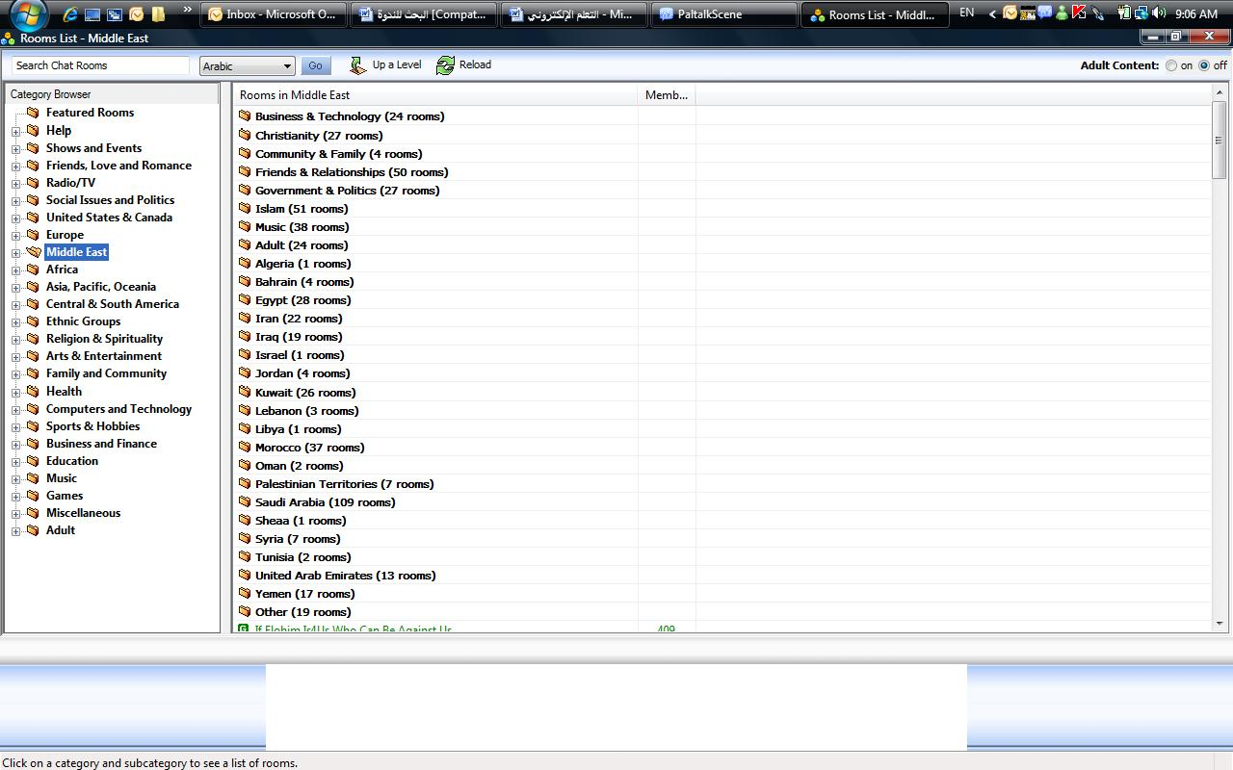
ج- تصفح التبويب Rooms.
د- تصفّح قسم الشرق الأوسط العربي Middle East/Arabic .
هـ - ابحث عن غرفة (رياض القرآن).
جدير بالذكر أن عدد الذين يحضرون المحاضرة في الدورة يبلغ مئة شخص، ويتم عقد محاضرتين أسبوعيّاً ابتداءً من الساعة الثانية عشرة ليلاً ليناسب الجاليات الإسلامية في العالم، ويبلغ مجموع الساعات لكل يوم أكثر من اثنتي عشرة ساعة.
وقد تمَّ في هذه الغرفة تدريس الروايات التالية: ورش من طريق الأصبهاني، ورش من طريق الأزرق، قالون، قراءة حمزة، شعبة، حفص من طريق الشاطبية، وحفص من طريق طيبة النشر.
وكذلك تعقد كثير من المحاضرات حول ما يلي:
1- شرح كتاب المنير في أحكام التجويد.
2- شرح المقدمة الجزرية وإعطاء سند فيها عن طريق الدكتور أيمن سويد.
3- شرح طيبة النشر في القراءات العشر.
4- شرح رواية ورش عن نافع من طريق الأزرق.
5- شرح رواية ورش عن نافع من طريق الأصبهاني.
6- شرح رواية قالون عن نافع.
7- شرح رواية شعبة.
8- شرح قراءة حمزة بروايتي خلف وخلاد.
9- دروس في اللغة العربية.
ومن الفوائد التي تحققت من تطبيق هذا النوع من التعليم، الاتصال بالجاليات العربية والإسلامية في مختلف دول العالم ممن لا تتاح لهم فرصة التعلم المباشر من الشيخ، وكذلك الوصول إلى أكبر عدد خارج الأردن، وإيصال فكرة الجمعية وأهدافها، ونشر علوم القرآن بواسطة التقنيات الحديثة.
وقد تم فتح غرفة خاصة للنساء يشرف عليها أربع مشرفات، لديهن العلم الواسع بكيفية الاستخدام، ويحملن المؤهل العلمي في الشريعة الإسلامية، وقد أصبح هناك إقبال كبير جدّاً على هذه الغرفة من النساء.
وقد ختم العديد من الإخوة والأخوات هذه الدورات منذ افتتاح هذه الغرفة، وأصبحوا يساعدون الأخ المسؤول عن هذه الغرفة إدارة وإشرافاً وتعليماً، ويقومون كذلك بتسجيل محاضراته وبثّها في أوقات لاحقة، كما يقومون ببثّها على غرف أخرى أيضاً لتعم الفائدة وتصل إلى أكبر عدد من الأشخاص.
اختبارات الإجازة القرآنية⁽⁾:
تُعَدُّ الإجازة القرآنية شهادة في قراءة القرآن الكريم يمنحها الشيخ لمن يستحقها، ومن شروط الحصول عليها أن يقرأ الطالب أو الطالبة القرآن الكريم من أوله إلى آخره على شيخه بإتقان تام، متبعاً في قراءته أحكام التلاوة والتجويد ومراعياً قواعد الوقف والابتداء، حيث تشترط الختمة الكاملة المنفصلة لكل طالب، ولا تقبل الختمة عن طريق التتابع في القراءة بين الطلبة.
والإجازات التي تمنحها الجمعية على أنواع:
1- إجازة برواية حفص عن عاصم من طريق الشاطبية.
2- إجازة برواية حفص عن عاصم من طريق طيبة النشر.
3- إجازة بحفظ القرآن الكريم غيباً عن ظهر قلب برواية معتمدة.
4- إجازة بالقراءات العشر أو بالسبع أو بأي قراءة أو رواية من طريق الشاطبية أو طيبة النشر، ويستوي في ذلك الذكور والإناث. ويوجد الآن نحو (875) شخصاً أتموا القراءة بعدة روايات.
وعادة ما يتم عقد اختبارات الإجازة القرآنية عبر الإنترنت لمن هم خارج الأردن، وتبدأ بعد إنهاء الطالب أو الطالبة الإجازة كاملة على يد الشيخ ويتم ذلك كما يلي:
1- تنسيب اسم الطالب للاختبار عبر نموذج معتمد.
2- تشكيل لجنة للاختبار من الإخوة أعضاء لجان الإجازة.
3- الاتصال عبر الإنترنت بالصوت والصورة.
4- يقوم كل عضو من أعضاء اللجنة باختبار الطالب (تلاوة ومعلومات نظرية).
5- يقوم كل عضو بتقدير العلامة المناسبة.
وقد تم استخدام برنامج محادثة مناسب (ياهو ماسنجر أو سكاي بي)، وكذلك جهاز حاسوب وكاميرا ويب وسماعات.
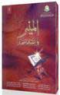
دورات التلاوة والتجويد التمهيدية⁽⁾:
يشارك في كل دورة ما لا يقل عن عشرة أشخاص، ويتم تعليمهم أحكام التلاوة والتجويد حسب برنامج معد لذلك في كتاب (المنير في أحكام التجويد) الذي تصدره الجمعية، ويشترط في المعلم أن يكون حاصلاً على الشهادة المتقدمة في التلاوة والتجويد، وهي شهادة تصدرها الجمعية من خلال دورة أخرى ممنهجة تحتوي على العديد من الفحوصات النظرية والعملية مع مقرر للحفظ من كتاب الله تعالى.
ويشتمل منهاج الدورة التمهيدية على ما يلي: مقدمات في علم التجويد، بيان فضل القرآن الكريم وآداب تلاوته، التعريف بعلم التجويد، التعريف بالرواية التي نقرأ بها القرآن الكريم، اللحن: تعريفه وأنواعه وحكمه، مراتب القراءة، الاستعاذة: تعريفها وحكمها وصيغتها وأحوالها، البسملة: حكمها وأحوالها وأوجهها، أحكام النون الساكنة والتنوين، أحكام الميم الساكنة، أحكام النون والميم المشددتين، المدود، القلقلة، مختصر أحكام التفخيم والترقيق والوقف والابتداء.
ويتم عقد دورات التجويد التمهيدية باستخدام الحاسوب كما يلي:
1- إدخال منهاج الدورة (كتاب المنير) على البرنامج الحاسوبي (PowerPoint).
2- استخدام (CD) للقارئ عبدالله بصفر لتميزه بتلوين الحرف حسب الحكم.
3- استخدام سماعة رأس لكل مشارك للاستماع للقارئ.
4- إمكان إجراء امتحان تدريبـي فوري على الجهاز.
ولا تزيد مدة الدورة عن ثلاثة أشهر بمعدل (3) أيام أسبوعيّاً، بواقع ساعة ونصف كل جلسة.
وقد زاد عدد الدورات المعقودة عن (2612) دورة، وبلغ عدد الحاصلين على شهادتها (12514) شخصاً.
طباعة المصحف الشريف بطريقة (بريل) للمكفوفين⁽⁾:
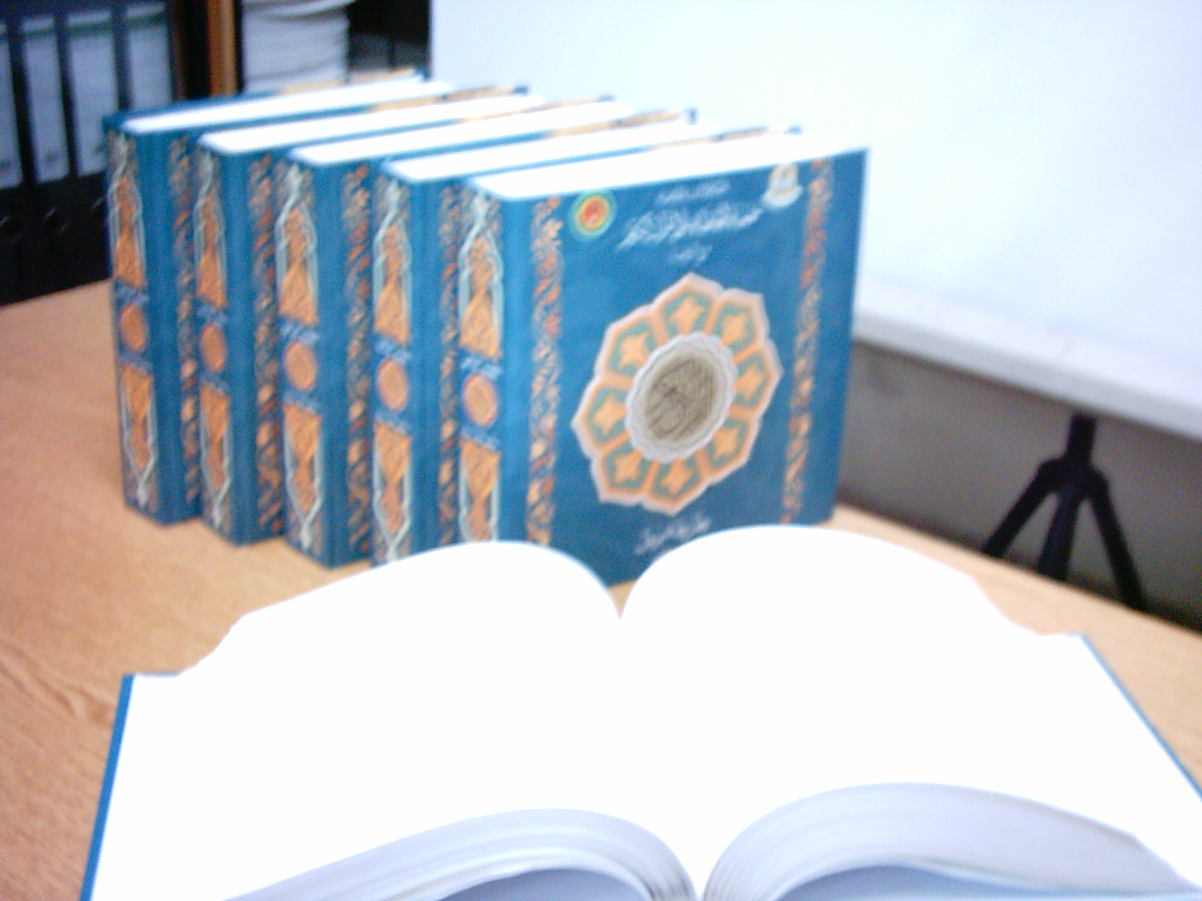
عملت الجمعية على امتلاك مطبعة خاصة تنتج المئات من نسخ المصحف التي تعتمد أصلاً في إنتاجها على الحاسوب لتحويل آيات الذكر الحكيم من اللغة المقروءة إلى لغة (بريل)، كما باشرت الجمعية في إنتاج نسخة إلكترونية من القرآن الكريم بطريقة (بريل) للمكفوفين، وهي بانتظار الإصدار الإلكتروني الأول بإذن الله عز وجل.
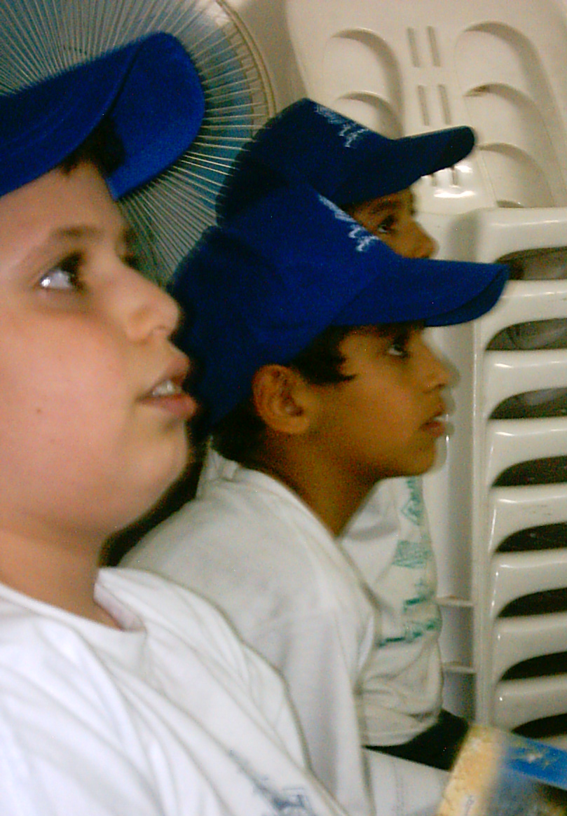
التلقين باستخدام الحاسوب⁽⁾:
يتم تحفيظ القرآن الكريم للطلاب من الصف السادس حتى الصف التاسع، ثم تلقين المتون الشرعية باستخدام الحاسوب، وكذلك تشغيل مقطع من القرآن الكريم ثم الإعادة خلفه من قبل الطلاب وتكرار ذلك عدة مرات حتى يحفظ الطلاب المقطع، وبالطريقة نفسها يتم تحفيظ المتن الشرعي، ويبلغ عدد طلبة كل شعبة (12-13) طالباً، يلتقون مرتين أسبوعيّاً، لمدة (45) دقيقة لكل لقاء.
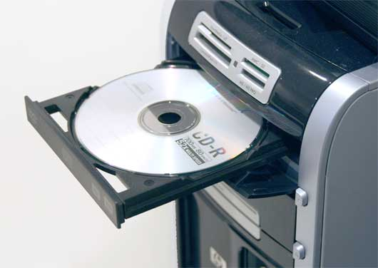
استخدام الأقراص المضغوطة (CD) ⁽⁾:
يتم استخدام (CD) وشريط المصحف المعلم، واستخدام مسجل فيه تكرار للمقاطع والسور.
التسجيل⁽⁾:

فهناك بعض المحاولات التي تتلخص في الاستفادة من جهاز الحاسوب في التعليم من خلال تسجيل صوت الشيخ على الجهاز، ويقوم الطالب بعرضه وتصحيح القراءة من خلاله في المكان الذي يرغب به.
5- الطموحات
من المتطلبات الأساسية لاستخدام التقنيات المعاصرة في تعلم القرآن الكريم وتعليمه ضرورة توفر الكفاية المالية وتوفير المتخصصين من معلمي القرآن الكريم، الذين يتقنون تعليم القرآن والتعليم الإلكتروني معاً، بعد حصولهم على الدورات والخبرات الخاصة بتصميم مواقع تعليم القرآن الكريم.
ومن طموحات جمعية المحافظة على القرآن الكريم في هذا الجانب ما يلي:
تطوير عرض التقنيات المعاصرة التقليدي لطرق تحفيظ القرآن الكريم عن طريق استخدام ما يلي:
1- طريقة المحو التدريجي للآيات: حيث تضاف -للموقع الإلكتروني أو أقراص التعليم المضغوطة ((CD’s من خلال المصممين الذين يتقنون جانبي التعليم القرآني والإلكتروني- خاصية تمكين المتعلّم من اختيار نطاق معين من الآيات التي يريد أن يحفظها، ويسمعها لفترة زمنية حسب طول الآيات ويقوم بتكرار سماعها، وعند الضغط على رابط معين يقوم بمحو الآيات ليسمح للمتعلم بكتابتها مباشرة، ثم يمنح المتعلم علامته بعد التصحيح المباشر.
وعلى الموقع أن يسمح أيضاً بمحو بداية الآية ونهايتها فقط، أو محو جزء معين منها.
2- طريقة مدرب التحفيظ: حيث يسمح الموقع الإلكتروني أيضاً للمتعلّم باختيار نطاق معين من الآيات التي يريد أن يحفظها، ثم يتم عرضها على الشاشة أمامه، ويتم اختيار القارئ الذي يريده لقراءة هذه الآيات وتكرار قراءتها حتى يتقن المتعلم لفظها، وله حرية اختيار مدة التوقف بين الآيات، وعدد مرات التكرار حتى يتم حفظ الآيات بشكل متقن. فإذا قام المتعلم بتسميع الآيات لنفسه أو بتسجيلها ثم سماعها بشكل متقن ينتقل إلى الآيات التي بعدها وهكذا.
3- طريقة تسجيل الحفظ: حيث يقوم الموقع الإلكتروني بتحفيظ الآيات وتسميعها ومنح شهادة بما تم حفظه من قبل المتعلّم، فإذا أراد الموقع تحفيظ سورة ما بطلب من المتعلّم، يعرض أرقام آياتها فقط، ومقابل كل رقم هناك لون يدل على التقدم في الحفظ، فكتابة الآية باللون الأحمر مثلاً يعني أن المتعلم ما يزال يحفظها، وباللون الرمادي مثلاً يعني أنه حفظها تماماً، فهو يسجل النسبة التي قام المتعلّم بحفظها، ويُظهر هذه النسبة أمامه باستمرار حتى يشجعه على المضي في الحفظ، وللمتعلم إعادة كتابة الآيات وتكرار ذلك كما يشاء.
4- طريقة الحفظ الكلي (كل الصفحة) أو الجزئي (آية آية): حيث يسمح الموقع الإلكتروني بعرض صفحة المصحف كلها أو آيات منها بالرسم الذي اعتاد المتعلم عليه في المصحف الورقي، ويطلب من المتعلم كتابة الصفحة كلها أو جزء منها غيباً، ثم يقوم بتصحيح الحفظ من خلال إظهار الخلل في الحفظ بألوان أخرى على الصفحة بعد عرضها، ثم يعرض له المصحف كمية الصفحات التي حفظها وأرقامها تماماً كالنسخة الورقية.
تطوير تقنيات استماع القرآن الكريم المعاصرة وتفعيلها من خلال:
1- تمكين المواقع الإلكترونية أو أقراص التعليم المضغوطة ((CD’s من عرض أكبر عدد من قرّاء القرآن الكريم المتقنين، وكذلك عرض التلاوات القرآنية بالقراءات المختلفة، والعمل على استقطاب القراء الجدد.
2- تمكين المتعلم من عرض القراءات المتوافرة بترتيبها حسب نوع التلاوة (مرتل، مجود..)، وتوفير خدمة استماع أو تنزيل التلاوة بعدة صيغ لملفات الاستماع: (MP3, RM, …)، وكذلك إعلام المستخدم بحجم الملف المراد تنزيله.
3- معالجة حجم الملف المراد تنزيله، بحيث يسمح للمستخدم بعد تنزيله بقراءة الآيات وعرضها مباشرة أمامه حسب رسم المصحف الورقي.
تطوير التقنيات المعاصرة لتقويم ما تم حفظه من القرآن الكريم وتفعيلها من خلال:
1- تمكين المتعلمين من تقويم قراءاتهم الشفوية بشكل مباشر لما لم يتم حفظه من القرآن الكريم، وهذا يتطلب وجود معلمين بشكل دائم يقوّمون قراءة المتعلمين.
2- تمكين المتعلمين من استخدام تقنية الكشف التدريجي عن الآيات المحفوظة بعد تسميعها بشكل متقن، بحيث يخفي الموقع الإلكتروني الآيات التي يتم تسميعها من المستخدم ويعرضها بشكل تدريجي مرتبط بتقدمه في التسميع، وفي حال وجود الأخطاء في التسميع لا يتم الكشف عن الآيات، أو يتم إعلام المستخدم بطريقة ما بوجود الخطأ في الآيات التي يتم تسميعها حتى يقوم بتقويمها.
3- تمكين المتعلمين من استخدام تقنية تسجيل الصوت والاستماع له، بحيث يستطيع المستخدم تسجيل حفظه على الموقع مباشرة ثم الاستماع لما قام بتسجيله وملاحظة الأخطاء وتقويمها.
4- تمكين المتعلمين من استخدام تقنية التسميع الفردي عن طريق وسائل الاتصال المتزامنة (قراءة مباشرة مع شيخ)، ثم يتم تقويم قراءة المتعلم حسب ما تم تسميعه.
5- تمكين المتعلمين من استخدام طريقة التقويم الكتابي لما تم حفظه من الآيات، وذلك من خلال تحديد مساحات لكتابة المتعلّمين للآيات التي يريدون تسميعها، وتلقي التغذية الراجعة حولها لتقويمها، وكذلك تخزين مجموعة من الاختبارات والأجوبة النموذجية لها بحيث يستطيع المعلم الاستفادة منها والاطلاع عليها.
تقديم دروس تعليم أحكام التلاوة والتجويد بطريقة حوارية ببرامج حاسوبية:
كبرنامج الفلاش، وشرح أحكام التلاوة والتجويد بالطريقة الاستقرائية التي تنتقل من المثال إلى القاعدة من خلال البرامج الحاسوبية، وكذلك تقديم ملفات شرح صوتية، مع إمكان الاتصال بالمدرس بواسطة الإنترنت وتحديد ساعة معينة للتواصل معه. والعمل على تقديم وإنتاج القراءة التصويرية التي تصور المعاني بحركات المدرس وتعابير وجهه ونبرة صوته من خلال البرامج الحاسوبية المتوافرة، وكذلك تنزيل كتاب المنير في أحكام التجويد الذي أصدرته الجمعية على موقعها الإلكتروني للاستفادة من أمثلته النظرية والعملية.
إصدار القاموس الإلكتروني واستخدام تقنياته لمعاني المفردات القرآنية ومصطلحات التجويد:
بحيث يستطيع المتعلم معرفة معاني كلمات الآيات بمجرد الإشارة بمؤشر جهاز الحاسوب إلى الكلمة، وكذلك معرفة حكم التجويد في هذه الكلمة.
إعداد اختبار دولي لحفظ القرآن الكريم:
وذلك بإعداد تصور أو آلية لإجراء اختبار دولي لحفظ القرآن الكريم على مستوى الجزء من باب التسهيل، وكذلك على مستوى القرآن الكريم كاملاً، ومنح شهادة دولية لذلك معتمدة من جهة قرآنية عالمية، وعقد اختبارات معينة معدّة بشكل تعليمي تربوي.
6- أهم العوائق والتحديات التي أثرت في تجربة
الجمعية في استخدام التقنيات الحديثة
إن تجربة جمعية المحافظة على القرآن الكريم في استخدام التقنيات المعاصرة في تعلم القرآن الكريم وتعليمه مرّت -كغيرها من الهيئات- بعدة عوامل جعلت من هذه التجربة تجربة متواضعة، وهذه العوامل هي:
1- ضعف أساليب التدريس المعتمدة على التقنيات المعاصرة.
2- معظم مناهج تعليم القرآن الكريم المتوافرة هي كتب ورقية يتم توزيعها على مراكز تحفيظ القرآن الكريم كما هي، ولا يتم توزيع محتوياتها وفق مستوى عال من الجودة بشكل إلكتروني يتوافق والتقنيات المعاصرة.
3- استخدام التقنيات المعاصرة بشكل سطحي وتقليدي وليس بطرق نشطة متوافقة مع التعلّم التفاعلي، بالإضافة إلى قلة التركيز على الخطوط والرسومات والحركات البصرية فيها.
4- قلة أعداد المعلمين القادرين على استخدام التقنيات المعاصرة.
5- ضعف التفاعل بين الطلبة خلال استخدام التقنيات المعاصرة.
6- عدم مناسبة هذه التقنيات لعدد كبير من الطلبة.
7- عدم توفّر أجهزة كافية أو نوافذ إلكترونية كافية لجميع الطلاب في وقت واحد.
8- عدم القدرة على مراعاة الفروق الفردية بين الطلبة عند استخدام هذه التقنيات.
9- قلة أعداد الطلبة القادرين على استخدام التقنيات المعاصرة.
10- التكلفة المرتفعة لمعظم التقنيات المعاصرة بالنظر إلى الوضع المادي للمراكز.
11- عدم القدرة على إتقان اللغة الإنجليزية عند الكثيرين.
7- الحلول المقترحة لتجاوز هذه التحديات
ولتجاوز هذه العوائق، فإن الجمعية وضعت العديد من الحلول المقترحة والمتضمنة خططها لتذليل هذه التحديات، منها:
أ- التعاون مع المؤسسات القرآنية التي تهتم بإدخال التقنيات المعاصرة في أسلوب تعليمها، ووضع تعليمات ومنهاج للعمل الإلكتروني القرآني ليصبح أساساً لأي عمل قرآني يعتمد على التقنيات.
ب- التعاون مع المؤسسات الحكومية التي تستخدم التعليم الإلكتروني، والاستفادة من خبراتها في مجال التقنيات المعاصرة.
ج- إعداد وسائل وبرامج إلكترونية تحاكي التقنية المعاصرة يتم توفيرها لطلاب الجمعية لاستخدامها في العمل القرآني ومنها:
1- تأسيس قناة تلفزيونية تعليمية تحاكي التقنية المعاصرة في برامجها.
2- إعداد جهاز تقني يفيد في تحفيظ القرآن وتثبيت الحفظ عن طريق تسميع الآيات ثم تصحيح الخطأ عند وجوده سواءً في الأحكام أو الألفاظ.
3- إدخال مفهوم التعلم من خلال اللعب في تعليم القرآن الكريم لزيادة الفاعلية لدى الأطفال، ومن ذلك لعبة أحكام التجويد التي توضح مخارج الحروف.
4- إنتاج قصص إلكترونية تحكي القصص القرآني وروايات أسباب النزول.
5- إيجاد كوادر تعليمية مدربة ومؤهلة لاستخدام التقنيات المعاصرة.
والله الموفق وهو الهادي إلى سواء السبيل.
● عنوان الجمعية:
عمان، المملكة الأردنية الهاشمية
شارع الجامعة الأردنية، مقابل وزارة الزراعة
الهاتف: 0096265153557
الفاكس: 0096265163925
صندوق بريد: 925894 عمان 11190 الأردن
الموقع الإلكتروني: www.hoffaz.org
البريد الإلكتروني: hoffaz@hoffaz.org
فهرس الموضوعات

الموضوع | الصفحة
مقدمة..................................................................................................................................................... | 1
تمهيد....................................................................................................................................................... | 8
أسباب اهتمام الجمعية بالتقنيات الحديثة في التعليم............................... | 9
الآثار الإيجابية لاستخدام التقنية المعاصرة في التعليم........................... | 11
تجربة الجمعية في استخدام التقنيات المعاصرة في تعلم القرآن الكريم وتعليمه.............................................................................................................................. | 12
الطموحات.......................................................................................................................................... | 21
أهم العوائق والتحديات التي أثرت في تجربة الجمعية في استخدام التقنيات الحديثة............................................................................................................................. | 26
الحلول المقترحة لتجاوز هذه التحديات................................................................ | 28

(1) تفسير القرطبي (20/85).
(2) في سننه (5/35-36)، برقم: 2914.
(3) الفتاوى الحديثية (ص: 113).
(4) في صحيحه، (1/465)، برقم: 673.
(1) في صحيحه (1/212)، مع الفتح، برقم: 1347، 1348.
(2) في صحيحه (9/74) -مع الفتح- برقم: 5027.
(3) (9/43) -مع الفتح- برقم: 4997، 4998.
(4) في مسنده (4/151، 155)، والطبراني في الكبير (17/186، 6/172)، برقم: 498، 5901. وحسنه الشيخ الألباني في صحيح الجامع الصغير برقم: (5266، 5282).
(5) فيض القدير (5/413).
(6) النهاية في غريب الحديث والأثر (1/83).
(1) في السنن الكبرى برقم: (7977).
(2) صححه الشيخ الألباني في صحيح الجامع الصغير برقم: (2165)، وفي صحيح الترغيب والترهيب (2/210).
(3) أخرجه البخاري في صحيحه برقم: (4937)، ومسلم في صحيحه برقم: (798).
(4) الفتاوى الكبرى (1/212).
(1) تاريخ مدينة دمشق لابن عساكر (35/187).
(2) انظر: تفسير ابن أبي حاتم (2/692).
(3) جامع بيان العلم وفضله لابن عبد البر (1/511).
(4) تفسير ابن كثير (3/479).
(1) برنامج البالتوك (Paltalk): من أشهر برامج المحادثة على الإنترنت وأقوى البرامج للتحدث بالصوت والصورة عن طريق غرف المحادثة الخاصة والعامة. وللذين لا يعرفون كيفية استخدام برنامج البالتوك، تم استخدام برنامج المحادثة المعروف باسم (سكاي بي- Skype)، وهو برنامج محادثة مجاني وممتاز للتخاطب عبر الإنترنت، إذ يتمتع بمزايا تماثل برنامج المحادثة البالتوك، كدرجة وضوح الصوت والصورة.
(1) تم تطبيق هذه الفكرة في القسم الفني في الإدارة العامة لجمعية المحافظة على القرآن الكريم.
(1) تم تطبيق هذه الفكرة في فرع جمعية المحافظة على القرآن الكريم في مدينة إربد.
(1) تم تطبيق هذه الفكرة في فرع جمعية المحافظة على القرآن الكريم في مدينة الزرقاء.
(2) تم تطبيق هذه الفكرة في الفرع السابع لجمعية المحافظة على القرآن الكريم في مدينة عمان.
(1) تم تطبيق هذه الفكرة في الفرع النسائي لجمعية المحافظة على القرآن الكريم في مدينة عمان.
(2) تم تطبيق هذه الفكرة في الفرع الرابع لجمعية المحافظة على القرآن الكريم في مدينة عمان.

